Конспект беседы «Коронавирусная инфекция» с детьми подготовительной группы
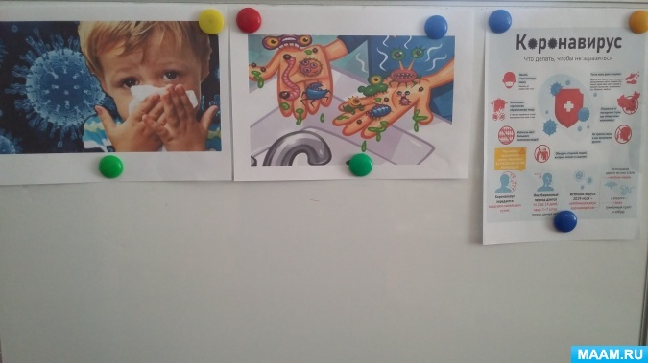
Цель: Формирование у детей сознательного отношения к здоровому образу жизни.
Задачи: Уточнить представление о характерных симптомах коронавирусной инфекции и его профилактике. Развивать познавательный интерес, мыслительную активность. Воспитывать у детей потребность заботится о своём здоровье.
Материал: иллюстрации по теме.

Ход беседы:
Взрослый: - Сегодня ребята, мы поговорим о новой болезни короновирусной инфекции. Что это за болезнь?
Ребенок: - Это простудное заболевание, как грипп.
В:- Это простудное заболевание, но никак грипп.
31 января в России зафиксированы первые случаи заболевания коронавирусом. Однако паника распространяется быстрее, чем он сам. Всемирная организация здравоохранения (ВОЗ) по итогам экстренного совещания 30 января объявила вспышку коронавируса чрезвычайной ситуацией в области общественного здравоохранения, имеющей международное значение.
Первые сообщения ВОЗ о вспышке новой инфекции появились 31 декабря 2019 года, хотя позднее стало известно, что первые заболевшие появились еще в начале декабря. Они были зарегистрированы в городе Ухане в Китае — это центр страны. Заболевание протекало в форме пневмонии неизвестного происхождения. Распространение инфекции началось с того, что заболели жители Ухань, которые работали на рынке, где продавали животных сурков, змей и летучих мышей и морепродуктов или же посещали его.
На данный момент коронавирусом COVID-19 заболели в 183 странах по всему миру. У нас в Дагестане официально нет ни одного случая заболевания коронавирусом.
В:- Коронавирусы — это целое семейство вирусов (40 видов, которые поражают человека, кошек, птиц, собак, крупный рогатый скот и зайцев. Впервые он был выделен в 1965 году у пациента с острым ринитом.
Вирусы, подобные коронавирусу,встречаются у диких животных: нынешний, к примеру, распространён у летучих мышей. Коронавирусы могут передаваться человеку через домашних и диких животных, а в результате мутации и от человека к человеку.
Ребенок- Как протекает заболевание?
В:- Заболевание протекает так: вирус поражает слизистую дыхательных путей, органы зрения, желудочно-кишечный тракт и нервную систему. Заболевание, как и любая вирусная инфекция, начинается с сильного насморка, кашля, температуры, ощущение сдавленности в грудной клетке, затруднённое дыхание. В дальнейшем развивается бронхит, пневмония, возможен септический шок и острый респираторный синдром.
Р:- Как передаётся коронавирус?
В:- Как и другие респираторные вирусы, коронавирус распространяется через капли, которые образуются, когда инфицированный человек кашляет или чихает. Кроме того, он может распространяться, когда кто-то касается любой загрязнённой поверхности, например дверной ручки. Люди заражаются, когда они касаются загрязнёнными руками рта, носа или глаз.
Экспресс-тестов на выявление коронавируса пока не разработано.
В Китае тесты проводят в лабораториях при больницах. В России диагноз ставят в лабораториях при научных центрах, больницах и институтах. Средний инкубационный период коронавируса 5,1 дней
Р:- А в нашей стране есть заболевшие этой новой болезнью?
В:- На данный момент в России заболело 5000 человек, некоторые пошли на поправку. Анна Попова, глава Роспотребнадзора, заявила, что на заражение коронавирусом было проверено более 1,3 млн человек - это те, кто прибывал в Россию сухопутными и авиационными рейсами. Роспотребнадзор предпринял обычные меры безопасности - усиленный контроль пропуска на госграницу «прибывающих из неблагополучных регионов лиц с использованием стационарного и переносного тепловизионного оборудования», а также выпустил рекомендацию воздержаться от посещения в страны, где карантин по коронавирусу.
Р:- А как диагностировать и лечить этот опасный вирус?
В:- Чтобы определить, вирусное или бактериальное заболевание, врачи предлагают сдать анализ крови.
Основные известные вирусы гриппа можно диагностировать тестами на тип гриппа. Тестов на коронавирус пока нет.
Вакцины от нового коронавируса в настоящий момент нет, но они разрабатываются и пройдут первые исследования в июне.
Сейчас для лечения коронавируса используют антиретровирусные препараты, которые применяют при профилактике ВИЧ. В России их достать непросто, тем более их продают только по рецепту врача. Так что лечат симптоматику.
Р:- Что же делать?
В:- Не паниковать,
• Мыть руки с мылом в теплой воде по 20 секунд.
• Мыть любые овощи и фрукты
• Не контактировать с больными людьми (кашляющими, чихающими, сморкающимися)
• Пользоваться стерильными масками, которые надо менять каждые два часа
• Не контактируйте с дикими и домашними животными,
• Не употребляйте в пищу сырое молоко.
В:- Будьте особенно осторожны, когда находитесь в людных местах, в общественном транспорте.
• Максимально сократите прикосновения к находящимся в таких местах поверхностям и предметам и не касайтесь лица.
• Носите с собой одноразовые салфетки и всегда прикрывайте нос и рот, когда вы кашляете или чихаете, и обязательно утилизируйте их после использования.
• Не ешьте еду (орешки, чипсы, печенье и другое) из общих упаковок или посуды, если другие люди погружали в них свои пальцы.
• Избегайте приветственных рукопожатий и поцелуев в щеку, пока эпидемиологическая ситуация не стабилизируется.
• Регулярно очищайте поверхности и устройства, к которым вы прикасаетесь (клавиатура компьютера, панели оргтехники общего использования, экран смартфона, пульты, дверные ручки и поручни).
Р:- Как правильно носить медицинскую маску?
В:- 1. Аккуратно закройте нос и рот маской и закрепите её, чтобы уменьшить зазор между лицом и маской.
2. Не прикасайтесь к маске во время использования. После прикосновения к использованной маске, например, чтобы снять её, вымойте руки.
3. После того, как маска станет влажной или загрязнённой, наденьте новую чистую и сухую маску.
4. Не используйте повторно одноразовые маски. Их следует выбрасывать после каждого использования и утилизировать сразу после снятия.
Р:- Можно ли вылечить новый коронавирус?
В:- Да, разумеется. Однако не существует специфического противовирусного препарата от нового коронавируса - так же, как нет специфического лечения от большинства других респираторных вирусов, вызывающих простудные заболевания.
Вирусную пневмонию, основное и самое опасное осложнение коронавирусной инфекции, нельзя лечить антибиотиками. В случае развития пневмонии - лечение направлено на поддержание функции лёгких.
Р:- В чем разница между коронавирусом и вирусом гриппа?
В:- Коронавирус и вирус гриппа могут иметь сходные симптомы, но генетически они абсолютно разные.
Вирусы гриппа размножаются очень быстро - симптомы проявляются через 3-4 дня после заражения, а коронавирусу требуется для этого до 14 дней
Итог: О чём была беседа? Причины и профилактика коронавируса.

